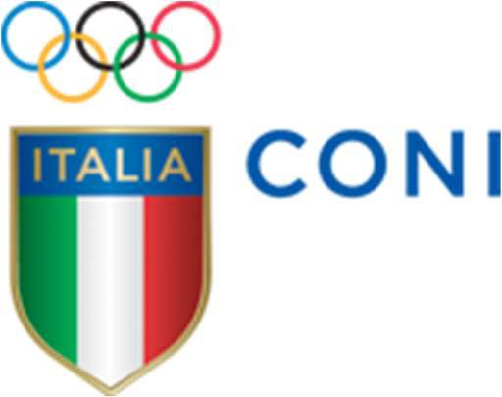 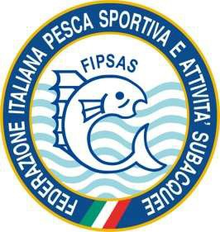 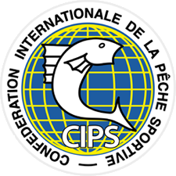 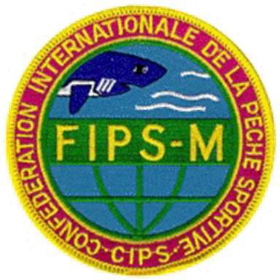

29th Campionato del Mondo Big Game

dal 18 al 25 Settembre 2021 – Pesaro (PU)

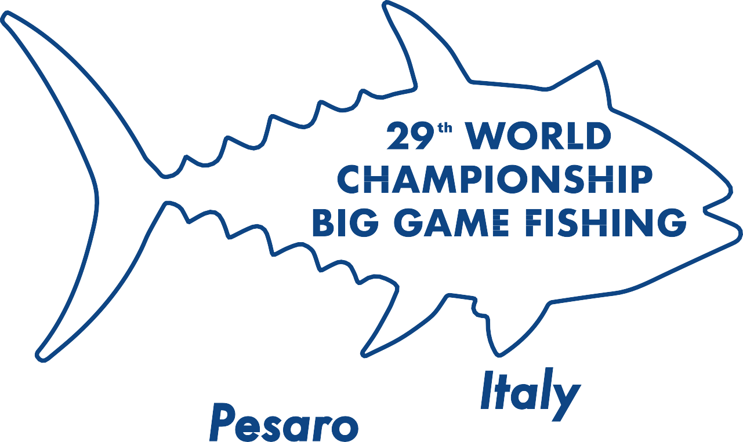

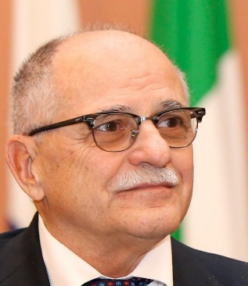Sono molto onorato di darvi il benvenuto a questo meraviglioso evento.

Organizzare, in questo momento storico, una competizione così importante non è affatto facile, quindi ringrazio sentitamente la disponibilità e la sensibilità dimostrata dagli organizzatori e dalle Autorità locali nell'accettare questo impegno.

Ringrazio anche tutti gli atleti e le squadre nazionali che partecipano a questo evento e che, ancora una volta, testimoniano l'importanza dello sport come motore sociale.

Come Presidente di una Federazione Sportiva sia a livello nazionale che internazionale, sono onorato di ospitare e sostenere il **29º Campionato del Mondo di Big Game** e di poter accogliere la forte richiesta degli atleti e dei Club di voler continuare a praticare il loro amato sport, quale la pesca sportiva che, svolgendosi all’aperto, comporta un rischio di infezione molto basso.

Questo meraviglioso territorio ha già dimostrato, in passato, entusiasmo e abilità nell'organizzazione di eventi sportivi di alto livello e sono certo che, anche questa volta, sarà all'altezza della situazione.

In questo speciale periodo di sofferenza per la popolazione di tutto il mondo, desidero che Atleti, Capitani, Autorità, Volontari e Sostenitori di questo sport sperimentino una settimana di spensieratezza e di benessere fisico e morale.

Con l’augurio che lo sport ci aiuti a superare questo momento e che si confermi come elemento fondamentale per lo sviluppo fisico e mentale dell’umanità!

**Presidente FIPSAS**

**Prof. Ugo Claudio Matteoli**

****Il Club Nautico Pesaro ASD è lieto di presentare il **29º Campionato del Mondo di Big Game** che si svolgerà nella nostra città dal 18 al 25 settembre 2021.

Fin dai primi anni '80, il Club Nautico Pesaro pratica il Big Game al tonno rosso con la tecnica del drifting, ottenendo importanti risultati sia a livello nazionale che internazionale e diventando sempre più un punto di riferimento sportivo e ricreativo per tutti coloro che hanno partecipato alle manifestazioni sportive nel corso degli anni.

Spero che l'impegno profuso nell'organizzazione dell'evento vi regali giornate indimenticabili dedicate allo Sport e all'Amicizia e desidero esprimere a tutti un caloroso saluto.

**Club Nautico Pesaro ASD**

**Il Presidente**

**Dott. Francesco Galeppi**

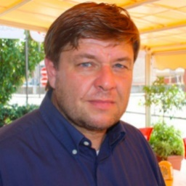A nome mio e di tutto il Settore Pesca di Superficie della Federazione Italiana, che ho l'onore di rappresentare, sono lieto di esprimere il mio caloroso benvenuto ai partecipanti al **29º Campionato del Mondo di Big Game** a Pesaro.

Ho recentemente assunto la nuova carica di Presidente del Comitato Pesca di Superficie in Italia e, nonostante le molte difficoltà dovute al momento storico che stiamo vivendo, ho avvertito la grande necessità di sostenere la pratica del nostro amato sport e lo sviluppo di eventi sportivi a livello nazionale e internazionale come occasione di benessere fisico e mentale, per noi tutti.

Sono consapevole della complessità e delle incertezze di questo momento; ringrazio pertanto le Istituzioni sportive e le Autorità locali per la loro disponibilità e sensibilità dimostrata in occasione dell'organizzazione di questo evento e per la particolare cura e attenzione profuse.

Sono certo che la tradizionale ospitalità italiana e, in particolare marchigiana, sarà molto apprezzata da Atleti, Dirigenti, Capitani e Accompagnatori di tutte le Nazioni. Un ringraziamento speciale a tutti coloro che parteciperanno all'evento e lavoreranno per il suo successo, in un momento storico e sociale così difficile, che richiede al tempo stesso un impegno e un entusiasmo imprevedibili.

A nome del Comitato Tecnico di Superficie, esprimo i miei più calorosi saluti e il desiderio di trascorrere alcune giornate all'insegna dello sport, del divertimento e del fair-play, a prescindere dal risultato.

**FIPSAS Presidente Comitato Pesca di Superficie**

**Antonio Fusconi**

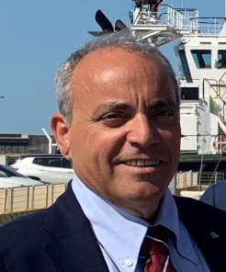Pesaro sarà, dal 18 al 25 settembre 2021, al centro del mondo del Big Game, poiché le sedi di gara selezionate sono il sogno di tutti gli atleti che praticano questa disciplina di pesca del tonno rosso.

L'ospitalità e il soggiorno a Pesaro, con le sue bellezze naturali, il suo mare pulito e ricco di pesce, il suo clima straordinario, sono certo, sarà universalmente apprezzato. La splendida struttura del Club Nautico Pesaro rappresenta, inoltre, una cornice perfetta dell'evento e segnerà la storia della FIPS-M.

Non ho, quindi, alcun dubbio che il Club Nautico Pesaro, sotto la guida del poliedrico Presidente Francesco Galeppi, metterà in campo tutte le risorse per far sì che l'evento abbia l'auspicabile successo.

Rivolgo infine un ringraziamento speciale alle Autorità civili e militari ed a tutti coloro che, organizzatori e partecipanti, lavoreranno per il buon esito di questo straordinario evento. Buona fortuna e che vinca il migliore.

**FIPSAS Vice Presidente Comitato Pesca di Superficie**

**Stefano Sarti**

Il Club Nautico di Pesaro in collaborazione con la F.I.P.S.A.S. ha il piacere di invitare la Vostra Federazione a partecipare al 29° Campionato del Mondo di Big Game che si terrà dal 18 al 25 Settembre 2021 nelle acque antistanti di Pesaro.

**Presentazione del CLUB NAUTICO PESARO ASD**

Il Club Nautico Pesaro è una società sportiva dilettantistica fondata nel 1949 con finalità di sviluppo e diffusione delle attività sportive connesse alla pratica degli sport nautici in genere ed in particolare della pesca e della vela sia in Italia che all’estero.

Tramite le Federazioni FIPSAS e FIV a cui è affiliata, la Società ogni anno sostiene le attività agonistiche e didattiche che le hanno consentito di ottenere dal **CONI** nel 1986 “***la stella d’argento al merito sportivo****” e* nel 2008 “***la stella d’oro per l’intesa attività profusa nella divulgazione degli sport acquatici in oltre cinquant’anni di storia****”*.

Fin dai primi anni ’70 il Club Nautico Pesaro si è proposto per l’organizzazione di importanti manifestazioni nazionali ed internazionali di pesca d’altura; dal 2010 gli eventi nazionali (finale di campionato italiano assoluto o di squadra e manifestazioni open) si sono ripetuti con cadenza annuale.

**Location**

La sede del Club Nautico Pesaro si trova a circa 2 km dal centro storico della città ed è situata nel porto canale; nel corso degli ultimi dieci anni si è profondamente rinnovata grazie al contributo dei 362 Soci iscritti al 31 dicembre 2020.

Al primo piano dello stabile è presente il ristorante riservato ai Soci ed ai loro ospiti dove Alceo, *chef stellato*, interpreta magistralmente la cucina del mare.

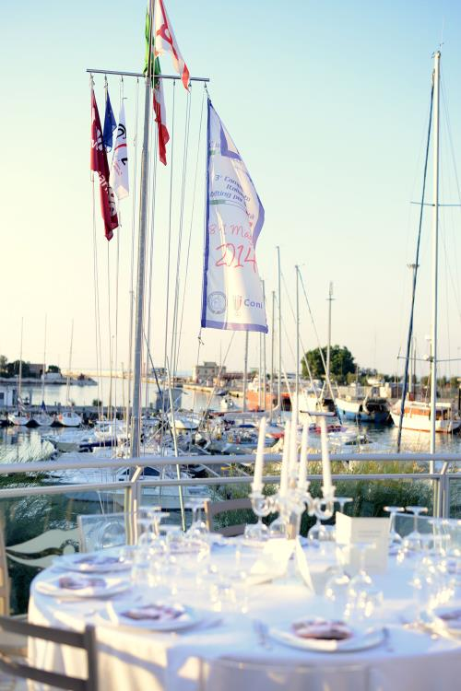

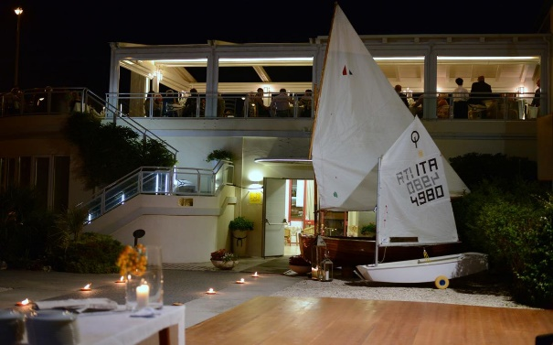

**Pesaro, città europea dello sport 2017**

Pesaro, equidistante dagli aeroporti di Ancona-Falconara e di Rimini (circa 35 km) si affaccia sul mare Adriatico: con le sue spiagge, le colline limitrofe, i ritmi a misura d’uomo, gli eventi culturali che la animano soprattutto nei mesi estivi, ha fatto dell’ospitalità una garbata vocazione.

Gli equipaggi non mancheranno di apprezzare il gradevole centro storico di Pesaro che ospita, tra l’altro, la casa di Gioacchino Rossini che qui ebbe i natali, il Teatro intestato al celebre compositore e il Conservatorio di musica.

Un’altra imperdibile tappa avrà come meta la città rinascimentale di Urbino, importante sede universitaria e patria di Raffaello Sanzio, dove potremo ammirare il magnifico Palazzo Ducale.

Da sempre la nostra città e lo sport hanno camminato affiancati e sono cresciuti insieme. L’importante riconoscimento ricevuto nel 2017 quale *città Europea dello sport* testimonia le politiche, i programmi e le iniziative poste in essere dalle pubbliche amministrazioni in questo ambito: dal motociclismo al basket, dal rugby al tennis, dal nuoto alla ginnastica tanti atleti pesaresi e tante società sportive hanno reso onore alla bandiera italiana.

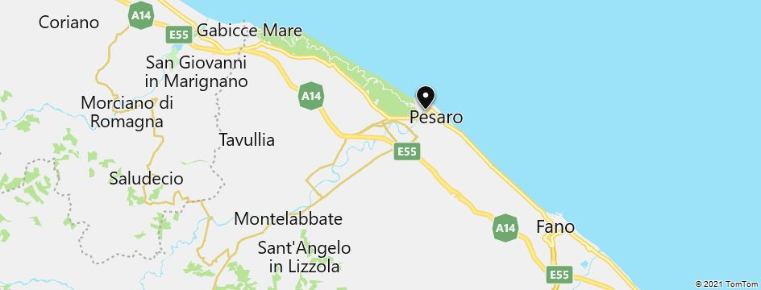

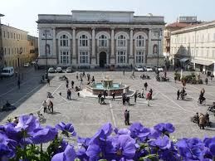

**Programma**

**sabato 18 settembre 2021** accreditamento al Club Nautico Pesaro, consegna del materiale ed accompagnamento presso la struttura alberghiera

**domenica 19 settembre 2021**

**Ore 10,00** riunione dei Capitani e sorteggio delle imbarcazioni

**Ore 13,00** buffet presso Club Nautico Pesaro

**Ore 17,30** cerimonia di apertura della manifestazione in Piazza del Popolo a Pesaro (centro storico)

**Ore 20,00** buffet presso Club Nautico Pesaro

**lunedì 20 settembre 2021 giornata di prova**

**Ore 6,00** colazione in albergo

**Ore 7,00** distribuzione dei pocket lunch e del brumeggio

**Ore 7,30** partenza per giornata di prova in mare

**Ore 8,30** inizio della giornata di prova in mare

**Ore 14,30** termine della giornata di prova in mare

**Ore 19,00** buffet presso Club Nautico Pesaro

per gli accompagnatori al mattino: visita guidata alla città di Pesaro

(prenotazione obbligatoria entro sabato 18 settembre 2021)

**martedì 21 settembre 2021 prima giornata di gara**

**Ore 6,00** colazione in albergo

**Ore 7,00** distribuzione dei pocket lunch e del brumeggio

**Ore 7,30** partenza per la prima giornata di gara in mare

**Ore 8,30** inizio della giornata della prima giornata di gara in mare

**Ore 14,30** termine della giornata della prima giornata di gara in mare

**Ore 19,30** buffet presso Club Nautico Pesaro

**mercoledì 22 settembre 2021 seconda giornata di gara**

**Ore 6,00** colazione in albergo

**Ore 7,00** distribuzione dei pocket lunch e del brumeggio

**Ore 7,30** partenza per la seconda giornata di gara in mare

**Ore 8,30** inizio della giornata della seconda giornata di gara in mare

**Ore 14,30** termine della giornata della seconda giornata di gara in mare

**Ore 19,30** buffet presso Club Nautico Pesaro

per gli accompagnatori al mattino: tour culturale ad Urbino

(prenotazione obbligatoria entro lunedì 20 settembre 2021)

**giovedì 23 settembre 2021 terza giornata di gara**

**Ore 6,00** colazione in albergo

**Ore 7,00** distribuzione dei pocket lunch e del brumeggio

**Ore 7,30** partenza per la terza giornata di gara in mare

**Ore 8,30** inizio della giornata della terza giornata di gara in mare

**Ore 14,30** termine della giornata della terza giornata di gara in mare

**Ore 19,30** buffet presso Club Nautico Pesaro

**venerdì 24 settembre 2021 giornata di riserva per la Manifestazione o programmazione prevista**

**Ore 7,00 – 9,00** colazione in albergo

**Ore 13,00** buffet presso Club Nautico Pesaro

**Ore 19,00** premiazione presso Club Nautico Pesaro

**Ore 21,00** Cena di Gala presso Club Nautico Pesaro

**sabato 25 settembre 2021**

**Ore 7,00 – 9,00** colazione in albergo

rientro degli equipaggi alle proprie nazionidi appartenenza